SAM第三方开发接口故障信息收集表单
基本信息
客户名称
客户联系人 |  | 联系方式
现场工程师 | 高飞 | 联系方式
故障发生时间 | 2008-7-26
故障现象 | - 错误现象: 使用2.6版本中的多线程开发接口调用查询功能的时候报”ERR-操作中发生错误”  - 调用代码: 放置到邮件压缩文件中  - 登陆服务器用户名: admin 密码: 111, 如图:  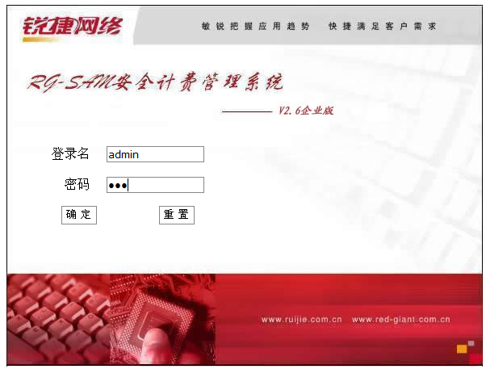  - 程序目录文件:主程序, samspclient.dll. jvm.dll, jvm.dll, samspi
现场环境
SAM版本 | 2.6
SAM安装目录 | C:\RG-SAM
数据库版本 | （SQL Server 2000 / SQL Server 2005，补丁版本）
接口版本 | \开发接口\multi-thread\
是否首次对接 | （对于这个客户是不是首次应用第三方开发接口）
其它信息
第三方信息
公司名称 | 胜科数据系统(中国)有限责任公司
联系人 | 李翔 | 联系方式 | 15846580346
接口调用方式 | （语言，所用开发工具等）C语言
第三方代码 | （第三方调用我方接口的代码）
其它信息 | 使用开发接口(multi-thread)调用查询接口报”ERR-操作中发生错误”
现场检查情况
服务端是否正确安装 | （服务端安装目录下是否有服务端文件，和安装包中的文件字节数是否一致）
客户端是否正确安装 | （客户端安装目录下是否有客户端文件，和安装包中的文件字节数是否一致）
其它信息
现场收集文件
SAM日志文件 | （故障发生时的日志)
接口服务端文件 | （从运行环境提取）
接口客户端文件 | （从运行环境提取）
第三方代码 | （第三方调用我方接口的代码）
其它

注：
- 现场收集的文件可上传至FTP，在表单中填写地址，或通过附件等其它形式提供。
- 接口服务端文件
SAM 2.X - 安装目录下的sampspi.ear
- 接口客户端文件
SAM 2.X - 如果使用的是Java接口，提取安装目录下的samspiclient.jar；如果是C接口，提取安装目录下的samspiclient.dll以及<安装目录>\samspi目录处的samspiclient.jar。

